还款问题

咨询还款方式

客户服务流程图
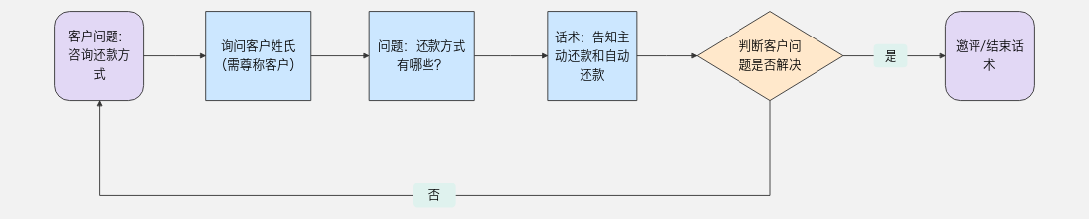

（2）客户服务步骤

步骤一：开场白
话术推荐：您好/上午/中午/下午好，我姓*/工号**，请问有什么可以帮您？/很高兴为您服务。
注意事项：在沟通开始时，立即使用标准开场白，反应时间不得高于3秒。

步骤二：询问客户姓氏
处理思路：低风险业务，需主动询问用户姓氏，需礼貌尊称客户。
话术推荐：为了更好的与您沟通，请问怎么称呼您呢？/请问您贵姓?

步骤三：还款问题咨询
问题1：你们还款方式有哪些？
解决方案：解释自动还款和主动还款方式
话术推荐：XX先生/女士，您好。目前支持自动还款和主动还款哦。自动还款是绑定银卡后从银行卡上自动划扣的；主动还款是通过APP上点击还款即可哦。若您在还款时遇到问题，可在平台服务时间（8:00-21:00)联系客服协助处理的哦。

步骤四：询问用户是否还有其他问题
注意事项：当用户询问新问题，新一轮的场景-标准问开始，匹配对应的标准问流程。
话术推荐：请问还有什么可以帮到您的吗？

步骤五：结束语
话术推荐：感谢您的来电，请您不要挂机，如果对我本次的服务还满意，辛苦您帮我点个好评，谢谢！
注意事项：保持专业与尊重的口吻，邀评或直接播报结束语。

（3）对客话术QA

提前清贷

客户服务流程图
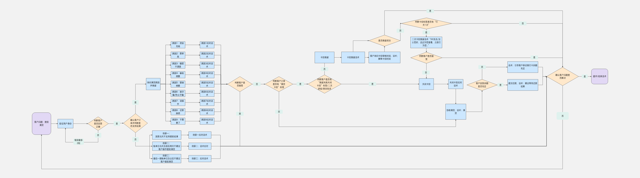

客户服务步骤

步骤一：开场白
话术推荐：您好/上午/中午/下午好，我姓*/工号*，请问有什么可以帮您？/很高兴为您服务。
注意事项：在沟通开始时，立即使用标准开场白，反应时间不得高于3秒。

步骤二：验证用户信息
话术推荐：为了确保信息安全，跟您简单核对几项基本资料，请问您的XXXX（客户信息）？
处理思路：按照验证规则对用户进行核身。
注意事项：同一通会话中客户处理多个问题，客户进线时仅办理低风险或中风险业务时，核身通过一次后无需再次核身；当客户要求办理更高一级风险的业务时，需要加核中高风险的B/C问题（不与之前使用过的核身问题相同）其一，完成中高风险核身的流程。
风险定义：
低风险：咨询类业务：不涉及系统查询和操作；
中风险：查询类业务：涉及系统查询；
高风险：受理类业务：涉及高风险的系统操作或业务办理。
问题类别划分：
问题A类:姓名/身份证号码；
问题B类:学历/户籍地址/证件有效期/婚姻状况/还款银行卡后四位/所属银行；
问题C类:贷款金额/贷款期数/贷款时间（年/月）/未结清的贷款笔数/身份证出生年月日/任意一笔月账单还款金额（整数）/三要素认证。
验证规则类别：
注册号码进线/回电：
低风险：不涉及(询问姓氏即可)
中风险：姓名+1B
高风险：姓名+B/C(任选2项）
非注册号码进线/回电：
低风险：不涉及(询问姓氏即可)
中风险：2A+1B
高风险：身份证号码+人脸验证
非本人进线：进线需核实“致电人姓名+与客户本人的关系凭证+客户姓名+身份证号码”，并建议本人致电。
疑似代理标签客户进线：涉及查询和系统操作或业务办理，均按照：身份证号码+人脸验证。
已注销客户进线（根据客户提供的信息，核实到客户账户已注销）
①一线：无需核身；系统无客户信息
②内诉（高阶/二线）：2A；需客户主动提供，若客户坚持不愿提供，可在通话中告知通话记录视为本人授权。

步骤三：确认账单信息
处理思路：后台查询用户的账单，与用户确认需结清的账单信息，并判断是否支持清贷。
话术推荐：您好，跟您确认一下是否是XXX金额的订单呢？
判断不支持清贷场景
场景1：放款当天不支持提前结清（部分资方有相关规则）
话术推荐：您好，今天是你的放款日，您的款项已经放款成功。毕竟申请一次也不容易，您也花了不少时间，建议您继续使用，后续按照账单周期按时还款即可。如果您确实需要提前清贷，建议您过几天通过APP进行申请。
场景2：账单日当天及前后两天不建议客户操作提前清贷（部分资方有相关规则）
话术推荐：您好，马上就要到您的账单日了，您可以根据实际账单来还款，如果您确实需要提前清贷，建议您账单出来后过几天通过APP进行申请。
场景3：最后一期账单日及以后不建议客户提前清贷（部分资方有相关规则）
话术推荐：您好，您的账单已经是最后一期并且已经出了账单，建议您按照还款日正常还款即可，可以先把钱用在其他您需要的地方。
判断支持清贷场景，则继续按照后续步骤处理。

步骤四：询问清贷原因并挽留
处理思路：优先询问客户清贷原因。在确认客户清贷原因后，针对性挽留客户。
询问原因
话术推荐：请问您是什么原因需要提前结清的呢？我们还是想要继续跟您合作的呢？
原因1：资金充裕，要提前清贷
话术推荐：XX先生/女士，您好，相信您申请借款时也是因为资金需要周转，这边建议您可以按照还款计划按期归还，减少短期一次性还款的压力。现在您资金充足了，以免后续有资金需求哦，建议您这边再考虑看看呢。
原因2：费率高，要提前清贷
话术推荐：XX先生/女士，您好，感谢您的反馈，我们平台是严格遵守国家法律法规，我们的费用标准也都是合法合规的，请您放心。App上面也是明确显示金额的，您这边可以查看金额后再考虑下，毕竟一次性结清短期还款压力还是比较大的，这边建议您可以按照还款计划按期归还呢。
原因3：额度不满意，要提前清贷
话术推荐：XX先生/女士，您好，额度方面您不用担心的，是由系统自动审核的，目前的小额度是为您之后的额度做铺垫的，如果您后续按时还款，积累下信用，额度提升起来还是很方便快捷的，建议您这边可以继续分期还款哦。
原因4：催收频繁，要提前清贷（符合停催权限的，按方案包释放，解决客户问题）
话术推荐：XX先生/女士，您好，如果您的账单在逾期状态的话，可能是会有工作人员联系您。主要也是建议您尽快还款，避免因为欠款时间过长，影响到您的个人征信及产生一些不必要的费用，若您不希望被打扰，建议可以及时周转将逾期部分款项还款即可，入账后就不会有人再联系您了。建议您可以结合平时资金周转情况，保留分期还款，毕竟一次性结清短期还款压力还是比较大的，建议您这边再考虑看看呢。
原因5：营销频繁，要提前清贷（优先提供停止营销方案）
话术推荐：XX先生/女士，您好，感谢您的反馈，我们平台是严格遵守国家法律法规，我们的费用标准也都是合法合规的，请您放心。App上面也是明确显示金额的，您这边可以查看金额后再考虑下，毕竟一次性结清短期还款压力还是比较大的，这边建议您可以按照还款计划按期归还呢。
原因6：被诈骗/防止诈骗，要提前清贷
话术推荐：XX先生/女士，您好，我司关注维护每一位客户的信息安全。公司从各个方面把控，保证用户信息安全，公司系统有严格的权限设定，在业务流程中对客户的信息进行脱敏处理，请您放心我司不会也不可能泄露客户信息。建议您可以结合平时资金周转情况，保留分期还款，毕竟一次性结清短期还款压力还是比较大的，建议您这边再考虑看看呢。
原因7：误操作，要提前清贷
话术推荐：XX先生/女士，您好，操作借款时系统APP均会展示相关信息及确认页面，所有信息均需您本人填写上传，合同也需要您本人签署认可才会放款。目前合同已经签订，借款也已放款，建议您可以尝试使用一下，按期还款并保持良好的还款记录，也可以累积您的信用哦。
原因8：还款麻烦，要提前清贷
话术推荐：XX先生/女士，您好，非常抱歉给您添麻烦了，因为我司产品当前是由第三方渠道进行代扣，若遇扣款渠道维护，系统扣不到款项，系统也会自动触发短信提醒，您只需确保还款日起卡内金额一直充足且未移动或使用，系统还会再次扣款的，不会对您产生任何影响。您也可以在APP上更换银行卡操作主动还款或者在服务时间联系我们，我们全力帮您解决问题，相信您申请借款时也是因为资金需要周转，为了缓解您的资金压力，建议您还是按期还款哦。
原因9：不需要了，要提前清贷
话术推荐：XX先生/女士，您好，理解您的意思，可能您现在没有资金的需求，但建议您还是可以进行按期还款。其实我们很多客户都和您差不多，并不是缺钱才申请，而是想在一些大平台上做个信用积累，所以还是建议您考虑按期还款哦，如果您在使用期间有任何问题的话，也可以在服务时间和我们联系哦，我这边全力帮您解决问题。
挽留成功
话术推荐：好的，感谢您对平台的支持，请问还有其他问题吗？
挽留失败
话术推荐：非常遗憾未能给您提供更好的服务，客服将继续协助为您处理问题。

步骤五：确认需结清账单是否有清贷卡控标签
处理思路：确认需结清账单是否有“清贷卡控”标签。
①如没有，可协助操作清贷扣款
②如有，则需判断客户是否有“挽留无效关闭卡控”标签
a.如有，或二次进线，或扬言投诉，可协助操作清贷扣款
b.如没有，则需按照卡控话术继续挽留客户
无“清贷卡控”标签，协助操作清贷扣款
话术推荐1：XX先生/女士，您好。这笔账单今日结清金额是XX元，从您尾号为XX的XX银行卡进行扣款，您这张银行卡余额充足吗？充足的话，客服这边可以帮您扣款的哦。
话术推荐2：（余额不足）XX先生/女士，您好，建议您将所绑定银行卡余额补足后，客服再协助为您结清账单。
话术推荐3：（余额充足）请您稍等，客服已经帮您扣款了，正常处理时效是1-2小时，成功我会给您发业务办理成功的短信，若扣款出现异常会在XX点-XX点之间用021开头的座机号码联系您的（时间根据当前时间往后推2小时），请您耐心等待，期间无需再次来电~
备注：先走话术推荐1；根据客户回答结果，走话术推荐2或3
有“清贷卡控”标签且有“挽留无效关闭卡控”标签（或二次进线，或扬言投诉），关闭卡控，协助操作清贷扣款
话术推荐：（关闭卡控）您好，为了给您提供更好的服务，本次已为您申请处理。因为也是为了防范金融交易风险，确保您的账户安全。仅限为您申请加急一次，感谢您的理解与支持。还是建议您按期还款，也有助于减少您的资金压力。
有“清贷卡控”标签且无“挽留无效关闭卡控”标签，卡控话术挽留，挽留失败，协助操作清贷扣款
话术推荐1：（卡控挽留）XX先生/女士您好，为防范金融交易风险，确保您的账户安全。目前还在审核中，类似于房贷一样，申请提前结清时需进行审核。您发起申请后，系统会为您审核，请耐心等待。
话术推荐2：（客户询问时效）XX先生/女士您好，具体审核结果以系统显示为准。相信您申请借款时也是因为资金需要周转，现在您资金充足了，建议可以按期按时还款，减少短期一次性还款的压力。
话术推荐3：（二次关卡控）XX先生/女士您好，这边为您查看，之前已为您申请处理过一次。目前您申请后系统正在审核中，建议您耐心等待，感谢您的理解。同时按期还款有助于减少您的资金压力。提升您的信用记录，建议您继续持有。
话术推荐4：（关闭卡控）您好，为了给您提供更好的服务，本次已为您申请处理。因为也是为了防范金融交易风险，确保您的账户安全。仅限为您申请加急一次，感谢您的理解与支持。还是建议您按期还款，也有助于减少您的资金压力。
备注：先走话术推荐1；再走话术推荐2，通过系统查询判断客户是二次关闭卡控还是首次关闭卡控，走话术推荐或3或4。

步骤六：协助清贷
处理思路：需确认客户绑定银行卡余额是否充足。若余额不足，引导客户补足绑定银行卡余额后，再协助手动扣款；若余额充足，则直接协助手动扣款。
话术推荐1：XX先生/女士，您好。这笔账单今日结清金额是XX元，从您尾号为XX的XX银行卡进行扣款，您这张银行卡余额充足吗？充足的话，客服这边可以帮您扣款的哦。
话术推荐2：（余额不足）XX先生/女士，您好，建议您将所绑定银行卡余额补足后，客服再协助为您结清账单。
话术推荐3：（余额充足）请您稍等，客服已经帮您扣款了，正常处理时效是1-2小时，成功我会给您发业务办理成功的短信，若扣款出现异常会在XX点-XX点之间用021开头的座机号码联系您的（时间根据当前时间往后推2小时），请您耐心等待，期间无需再次来电~
备注：先走话术推荐1；根据客户回答结果，走话术推荐2或3

步骤七：询问用户是否还有其他问题
注意事项：当用户询问新问题，新一轮的场景-标准问开始，匹配对应的标准问流程。
话术推荐：请问还有什么可以帮到您的吗？

步骤八：结束语
话术推荐：感谢您的来电，请您不要挂机，如果对我本次的服务还满意，辛苦您帮我点个好评，谢谢!
注意事项：保持专业与尊重的口吻，邀评或直接播报结束语。

（3）对客话术QA

3.还款失败怎么处理

（1）客户服务流程图
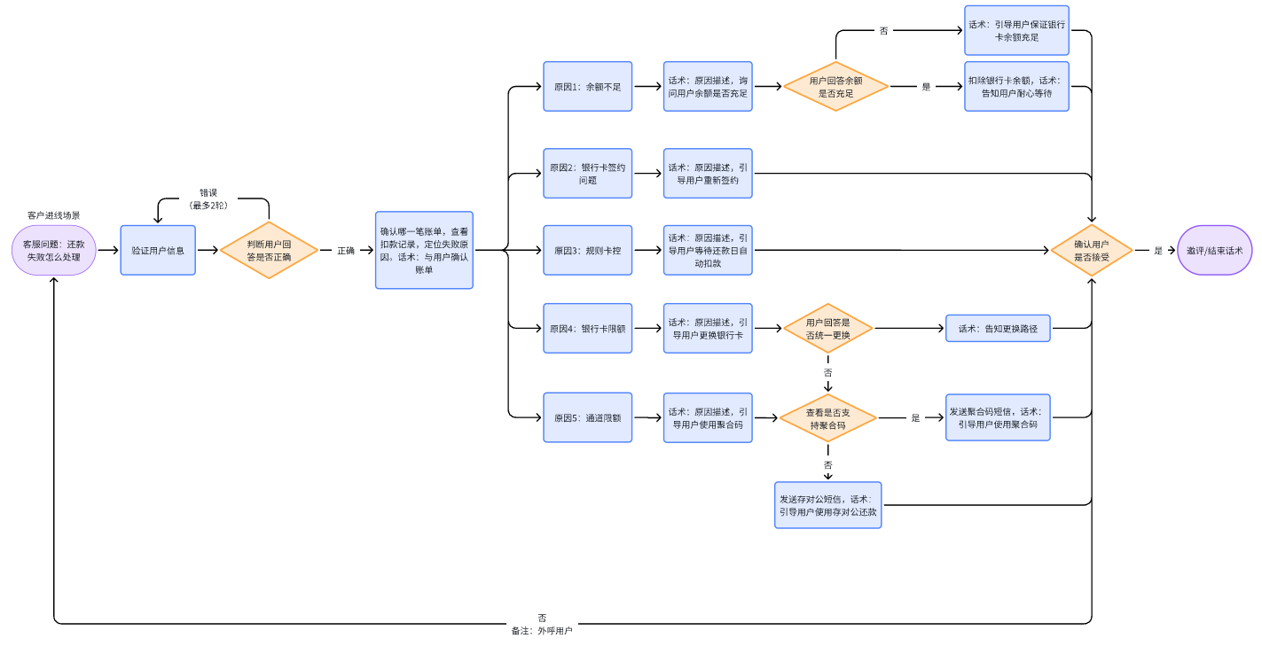

（2）客户服务步骤

步骤一：开场白
话术推荐：您好/上午/中午/下午好，我姓*/工号*，请问有什么可以帮您？/很高兴为您服务。
注意事项：在沟通开始时，立即使用标准开场白，反应时间不得高于3秒。

步骤二：验证用户信息
话术推荐：为了确保信息安全，跟您简单核对几项基本资料，请问您的XXXX（客户信息）？
处理思路：按照验证规则对用户进行核身。
注意事项：同一通会话中客户处理多个问题，客户进线时仅办理低风险或中风险业务时，核身通过一次后无需再次核身；当客户要求办理更高一级风险的业务时，需要加核中高风险的B/C问题（不与之前使用过的核身问题相同）其一，完成中高风险核身的流程。
风险定义：
低风险：咨询类业务：不涉及系统查询和操作；
中风险：查询类业务：涉及系统查询；
高风险：受理类业务：涉及高风险的系统操作或业务办理。
问题类别划分：
问题A类:姓名/身份证号码；
问题B类:学历/户籍地址/证件有效期/婚姻状况/还款银行卡后四位/所属银行；
问题C类:贷款金额/贷款期数/贷款时间（年/月）/未结清的贷款笔数/身份证出生年月日/任意一笔月账单还款金额（整数）/三要素认证。
验证规则类别：
注册号码进线/回电：
低风险：不涉及(询问姓氏即可)
中风险：姓名+1B
高风险：姓名+B/C(任选2项）
非注册号码进线/回电：
低风险：不涉及(询问姓氏即可)
中风险：2A+1B
高风险：身份证号码+人脸验证
非本人进线：进线需核实“致电人姓名+与客户本人的关系凭证+客户姓名+身份证号码”，并建议本人致电。
疑似代理标签客户进线：涉及查询和系统操作或业务办理，均按照：身份证号码+人脸验证。
已注销客户进线（根据客户提供的信息，核实到客户账户已注销）
①一线：无需核身；系统无客户信息
②内诉（高阶/二线）：2A；需客户主动提供，若客户坚持不愿提供，可在通话中告知通话记录视为本人授权。

步骤三：确认账单查看扣款记录
处理思路：后台查询用户的账单，优先查看最近一笔或若干比未结清状态的账单，与用户进行确认。
话术推荐：您好，跟您确认一下是否是XXX金额的订单呢？

步骤四：定位失败原因

原因1：余额不足
解决方案：引导用户让银行卡足额。与用户核对扣款金额与卡号后进行手动扣款。
话术推荐1：这边查询扣款失败是因为余额不足导致扣款失败，您现在余额是否充足？充足的话，客服这边可以帮您扣款的哦？
话术推荐2：这边查询扣款失败是因为余额不 足导致扣款失败，辛苦您将所绑定银行卡余额补足。
话术推荐3：好的，今日给您扣款的金额是XX元，从您尾号为XX的XX银行卡进行扣款，正常处理时效1-2个小时，您大概两个小时后也可以关注一下您的账单。
（备注：优先话术推荐1，若用户回答余额不足走话术推荐2，余额充足走话术推荐3）

原因2：银行卡签约问题
解决方案：建议用户重新签约。
话术推荐：这边查询扣款失败是因为银行卡签约问题导致扣款失败，建议您重新签约银行卡哦~

原因3：规则卡控
解决方案：建议用户还款日再还款。
话术推荐：这边查询扣款失败是因为您的账单还未到还款日，导致扣款失败了，建议您等到还款日系统自动扣款。

原因4：银行卡限额
解决方案：提供换卡路径。
话术推荐1：这边查询扣款失败是因为银行卡限额了，导致扣款失败了。请问您是否有其他银行卡可以更换吗？换卡路径：可以在APP点击我的-我的银行卡-选择更换的银行卡右上角的三个点“...”

解决方案：若用户不同意，且支持聚合码还款，则提供聚合码还款方案。
话术推荐2：非常抱歉，这边查询扣款失败是系统原因导致的。这一笔目前可以支持微信、支付宝、云闪付扫码付款，付款码可以保留20分钟有效期，扫码付款之后账单实时更新，您看可以吗？可以的话，给您发送二维码~

解决方案：若用户不同意且不支持聚合码还款，则引导并通过短信发送的形式给用户提供存对公账户。
话术推荐3：非常抱歉，这边查询扣款失败是系统原因导致的。您看方便对公还款吗？就是客服这边给您发一个我司账户，您通过手机银行或者银行柜台存款，存入后将凭证给到客服就可以了哦。
（备注：先走话术推荐1；如用户不同意，走话术推荐2和3，优先级2>3）

原因5：通道限额
解决方案：当前不支持系统扣款，且支持聚合码付款，提供聚合码还款方案。
话术推荐1：非常抱歉，这边查询扣款失败是系统原因导致的。这一笔目前可以支持微信、支付宝、云闪付扫码付款，付款码可以保留20分钟有效期，扫码付款之后账单实时更新，您看可以吗？可以的话，给您发送二维码

解决方案：当前不支持系统扣款，且不支持聚合码付款，则引导并通过短信发送的形式给用户提供存对公账户。
话术推荐2：非常抱歉，这边查询扣款失败是系统原因导致的。您看方便对公还款吗？就是客服这边给您发一个我司账户，您通过手机银行或者银行柜台存款，存入后将凭证给到客服就可以了哦。
（备注：话术推荐存在优先级，优先级话术推荐1>话术推荐2）

步骤五：询问用户是否还有其他问题
注意事项：当用户询问新问题，新一轮的场景-标准问开始，匹配对应的标准问流程。
话术推荐：请问还有什么可以帮到您的吗？

步骤六：结束语
话术推荐：感谢您的来电，请您不要挂机，如果对我本次的服务还满意，辛苦您帮我点个好评，谢谢！
注意事项：保持专业与尊重的口吻，邀评或直接播报结束语。

（3）对客话术QA

4.如何查询还款结果

客户服务流程图
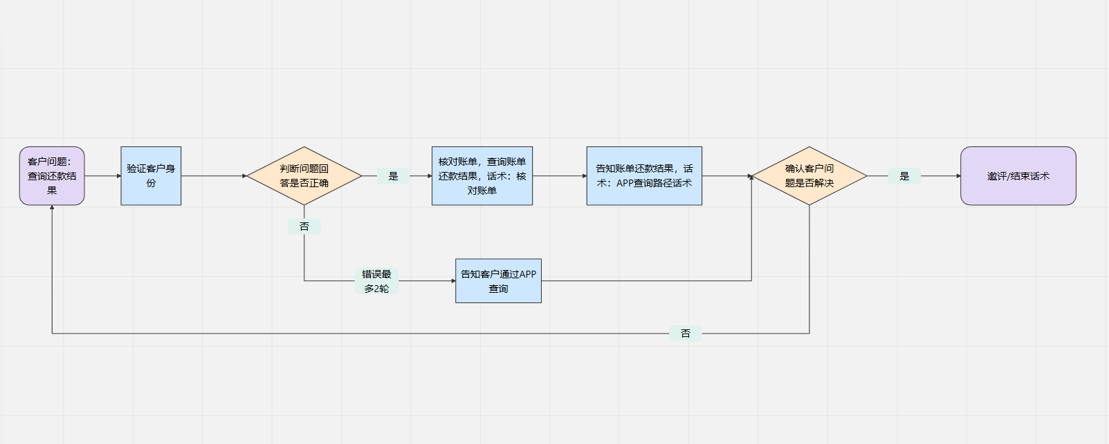

（2）客户服务步骤

步骤一：开场白
话术推荐：您好/上午/中午/下午好，我姓*/工号*，请问有什么可以帮您？/很高兴为您服务。
注意事项：在沟通开始时，立即使用标准开场白，反应时间不得高于3秒

步骤二：验证用户信息
话术推荐：为了确保信息安全，跟您简单核对几项基本资料，请问您的XXXX（客户信息）？
处理思路：按照验证规则对用户进行核身。
注意事项：同一通会话中客户处理多个问题，客户进线时仅办理低风险或中风险业务时，核身通过一次后无需再次核身；当客户要求办理更高一级风险的业务时，需要加核中高风险的B/C问题（不与之前使用过的核身问题相同）其一，完成中高风险核身的流程。
风险定义：
低风险：咨询类业务：不涉及系统查询和操作；
中风险：查询类业务：涉及系统查询；
高风险：受理类业务：涉及高风险的系统操作或业务办理。
问题类别划分：
问题A类:姓名/身份证号码；
问题B类:学历/户籍地址/证件有效期/婚姻状况/还款银行卡后四位/所属银行；
问题C类:贷款金额/贷款期数/贷款时间（年/月）/未结清的贷款笔数/身份证出生年月日/任意一笔月账单还款金额（整数）/三要素认证。
验证规则类别：
注册号码进线/回电：
低风险：不涉及(询问姓氏即可)
中风险：姓名+1B
高风险：姓名+B/C(任选2项）
非注册号码进线/回电：
低风险：不涉及(询问姓氏即可)
中风险：2A+1B
高风险：身份证号码+人脸验证
非本人进线：进线需核实“致电人姓名+与客户本人的关系凭证+客户姓名+身份证号码”，并建议本人致电。
疑似代理标签客户进线：涉及查询和系统操作或业务办理，均按照：身份证号码+人脸验证。
已注销客户进线（根据客户提供的信息，核实到客户账户已注销）
①一线：无需核身；系统无客户信息
②内诉（高阶/二线）：2A；需客户主动提供，若客户坚持不愿提供，可在通话中告知通话记录视为本人授权。

步骤三：确认账单信息后查询账单还款结果
处理思路：先确认客户要求查询的账单后，协助客户在系统中查询还款结果，并告知可通过APP上查询。
核对账单
话术推荐：您好，跟您确认一下是否是XXX金额的订单呢？
告知还款结果
话术推荐：XX先生/女士，经查询，系统显示该笔账单已还款成功/还款中/还款失败。若您后续需要查询账单还款情况，可通过【APP】-【我的】-【借款记录】-【账单详情】-【还款计划】里查询的哦。

步骤四：询问用户是否还有其他问题
注意事项：当用户询问新问题，新一轮的场景-标准问开始，匹配对应的标准问流程。话术推荐：请问还有什么可以帮到您的吗？

步骤五：结束语
话术推荐：感谢您的来电，请您不要挂机，如果对我本次的服务还满意，辛苦您帮我点个好评，谢谢！
注意事项：保持专业与尊重的口吻，邀评或直接播报结束语。

（3）对客话术QA

5.已还款怎么没更新

（1）客户服务流程图
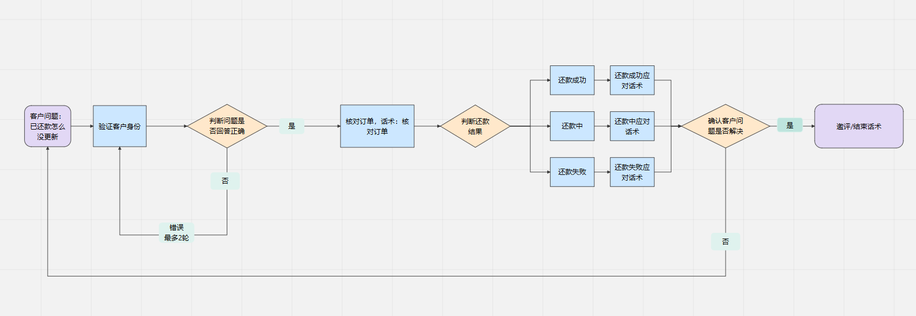

（2）客户服务步骤

步骤一：开场白
话术推荐：您好/上午/中午/下午好，我姓*/工号*，请问有什么可以帮您？/很高兴为您服务。
注意事项：在沟通开始时，立即使用标准开场白，反应时间不得高于3秒

步骤二：验证用户信息
话术推荐：为了确保信息安全，跟您简单核对几项基本资料，请问您的XXXX（客户信息）？
处理思路：按照验证规则对用户进行核身。
注意事项：同一通会话中客户处理多个问题，客户进线时仅办理低风险或中风险业务时，核身通过一次后无需再次核身；当客户要求办理更高一级风险的业务时，需要加核中高风险的B/C问题（不与之前使用过的核身问题相同）其一，完成中高风险核身的流程。
风险定义：
低风险：咨询类业务：不涉及系统查询和操作；
中风险：查询类业务：涉及系统查询；
高风险：受理类业务：涉及高风险的系统操作或业务办理。
问题类别划分：
问题A类:姓名/身份证号码；
问题B类:学历/户籍地址/证件有效期/婚姻状况/还款银行卡后四位/所属银行；
问题C类:贷款金额/贷款期数/贷款时间（年/月）/未结清的贷款笔数/身份证出生年月日/任意一笔月账单还款金额（整数）/三要素认证。
验证规则类别：
注册号码进线/回电：
低风险：不涉及(询问姓氏即可)
中风险：姓名+1B
高风险：姓名+B/C(任选2项）
非注册号码进线/回电：
低风险：不涉及(询问姓氏即可)
中风险：2A+1B
高风险：身份证号码+人脸验证
非本人进线：进线需核实“致电人姓名+与客户本人的关系凭证+客户姓名+身份证号码”，并建议本人致电。
疑似代理标签客户进线：涉及查询和系统操作或业务办理，均按照：身份证号码+人脸验证。
已注销客户进线（根据客户提供的信息，核实到客户账户已注销）
①一线：无需核身；系统无客户信息
②内诉（高阶/二线）：2A；需客户主动提供，若客户坚持不愿提供，可在通话中告知通话记录视为本人授权。

步骤三：确认账单信息后查询账单还款结果
处理思路：先确认客户要求查询的账单后，在系统中核实还款结果。
核对账单
话术推荐：您好，跟您确认一下是否是XXX金额的订单呢？
告知还款结果
话术推荐1：（还款成功）XX先生/女士，经查询，系统显示该笔账单已还款成功。因为还款入账后账单系统更新可能需要一点时间，建议您耐心等待，稍后在APP上查询下账单更新状态哈。如果您遇到问题，可在平台服务时间（8:00-21:00）联系客服协助处理的哈。
话术推荐2：（还款中）XX先生/女士，经查询，系统显示该笔账单在还款中。账单还款入账正常需要1-2个小时，建议您耐心等待，成功我会给您发业务办理成功的短信，若扣款出现异常会在XX点-XX点之间用021开头的座机号码联系您的（时间根据当前时间往后推2小时），请您耐心等待，期间无需再次来电~
话术推荐3：（还款失败）XX先生/女士，经查询，系统显示该笔账单还款失败。建议您核实下绑定还款银行卡的账单哈。
备注：根据查询账单还款结果判断，走话术推荐1或2或3

步骤四：询问用户是否还有其他问题
注意事项：当用户询问新问题，新一轮的场景-标准问开始，匹配对应的标准问流程。话术推荐：请问还有什么可以帮到您的吗？

步骤五：结束语
话术推荐：感谢您的来电，请您不要挂机，如果对我本次的服务还满意，辛苦您帮我点个好评，谢谢！
注意事项：保持专业与尊重的口吻，邀评或直接播报结束语。

（3）对客话术QA

6.未到还款日被提前扣款

（1）客户服务流程图
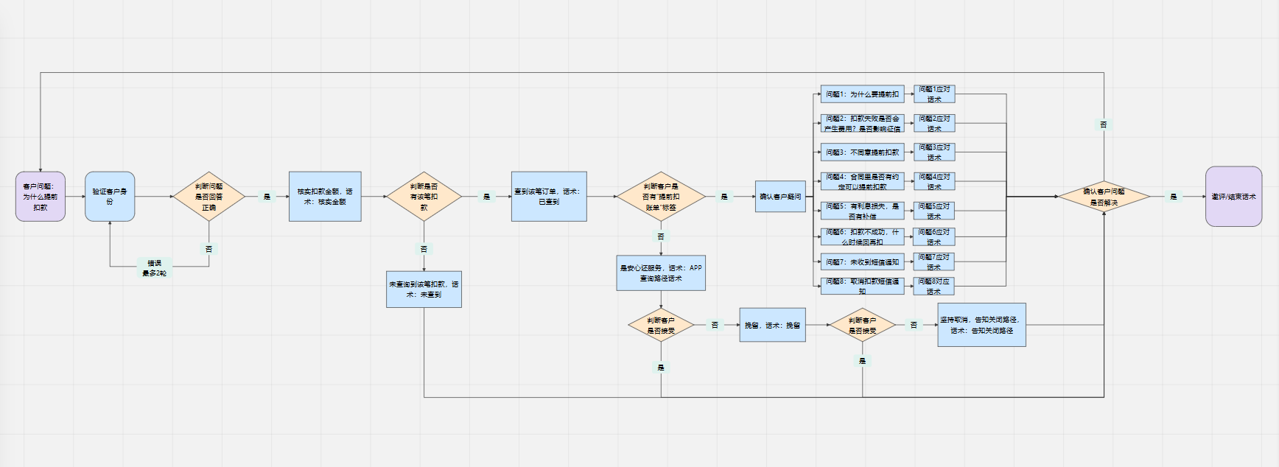

（2）客户服务步骤

步骤一：开场白
话术推荐：您好/上午/中午/下午好，我姓*/工号*，请问有什么可以帮您？/很高兴为您服务。
注意事项：在沟通开始时，立即使用标准开场白，反应时间不得高于3秒

步骤二：验证用户信息
话术推荐：为了确保信息安全，跟您简单核对几项基本资料，请问您的XXXX（客户信息）？
处理思路：按照验证规则对用户进行核身。
注意事项：同一通会话中客户处理多个问题，客户进线时仅办理低风险或中风险业务时，核身通过一次后无需再次核身；当客户要求办理更高一级风险的业务时，需要加核中高风险的B/C问题（不与之前使用过的核身问题相同）其一，完成中高风险核身的流程。
风险定义：
低风险：咨询类业务：不涉及系统查询和操作；
中风险：查询类业务：涉及系统查询；
高风险：受理类业务：涉及高风险的系统操作或业务办理。
问题类别划分：
问题A类:姓名/身份证号码；
问题B类:学历/户籍地址/证件有效期/婚姻状况/还款银行卡后四位/所属银行；
问题C类:贷款金额/贷款期数/贷款时间（年/月）/未结清的贷款笔数/身份证出生年月日/任意一笔月账单还款金额（整数）/三要素认证。
验证规则类别：
注册号码进线/回电：
低风险：不涉及(询问姓氏即可)
中风险：姓名+1B
高风险：姓名+B/C(任选2项）
非注册号码进线/回电：
低风险：不涉及(询问姓氏即可)
中风险：2A+1B
高风险：身份证号码+人脸验证
非本人进线：进线需核实“致电人姓名+与客户本人的关系凭证+客户姓名+身份证号码”，并建议本人致电。
疑似代理标签客户进线：涉及查询和系统操作或业务办理，均按照：身份证号码+人脸验证。
已注销客户进线（根据客户提供的信息，核实到客户账户已注销）
①一线：无需核身；系统无客户信息
②内诉（高阶/二线）：2A；需客户主动提供，若客户坚持不愿提供，可在通话中告知通话记录视为本人授权。

步骤三：确认扣款金额及扣款时间
处理思路：先安抚客户情绪，再确认客户被扣款金额及时间，通过系统核实是否有该笔扣款。
话术推荐1：XX先生/女士，您先别着急，跟您确认下被扣款金额是多少呢？
话术推荐2：（未查询到该笔扣款）您好，经查询，系统中未查询到该笔扣款，建议您核实下您的银行卡扣款情况呢。
话术推荐3：（查询到该笔扣款）您好，经查询，系统显示有该笔扣款，是在XX时间XX金额的这笔扣款，对吗？
备注：先走话术1，在根据查询结果走话术2或3

步骤四：客户询问被无故提前扣款
处理思路：判断客户是否有“提前扣账单”的标签，以确认是“安心还”服务，还是“提前扣账单”。
无“提前扣账单”标签
问题1：都还没到还款时间，为什么提前3-4天就扣我的钱？
解决方案：询问客户是否开通安心还服务，并告知查询路径。
话术推荐：XX先生/女士，请问您是否有开通过豆豆钱安心还服务呢？开通该服务后，一般会在还款日前4天-1天前发起扣款，扣款成功就会停止。您可以通过APP-我的-账户安全管理-自动还权限管理-选择订单，查询是否有开通过该服务哦。
问题2：我不需要这个，给我关掉！
解决方案：安抚情绪，优先挽留。如不能接受，则告知取消路径。
话术推荐1：（挽留）XX先生/女士，您先消消气。这边查询到您开启了安心还功能，安心还功能开启后，这笔贷款会自动在还款日前4天-1天前发起扣款，扣款成功就会停止，并且扣款成功后还款日就不会再自动扣款。也是防止您的账单还款日忘记还款导致逾期影响征信的。安心还可以协助客户管理账单，更好的维护征信，建议您考虑保留哦。
话术推荐2：（客户坚持要求取消）非常遗憾未能给您提供更好的服务，您可以通过APP我的-账户安全管理-自动还权限管理-选择订单-关闭自动还，取消安心还服务哈。
备注：先走话术推荐1，再走话术2。
有“提前扣账单”标签
问题1：我收到你们要提前扣款的短信，是真的吗？为什么要提前扣？
话术推荐：XX先生/女士，您好，感谢您的关注！为避免周末银行扣款通道维护导致您还款失败，对您的信用产生不必要的影响，我司产品会对客户账户发起提前扣款并发送短信通知。若您收到相关短信，请您按照短信提示中显示的金额保证还款账户中有足额，我司会发起提前扣款。
问题2：提前扣款未扣成功是否会产生多余费用，对个人征信是否产生影响？
话术推荐：XX先生/女士，您好，非常抱歉给您带来困扰了！为了避免周末银行扣款通道维护导致您还款失败，对您的信用产生不必要的影响，故我司产品会提前发起扣款，提前扣款未成功不会产生多余费用，也不会对您的信用有影响。提前扣款每日发起一次，如果提前扣款一直未扣到，系统会在您的账单日XX日凌晨零点进行全天不定时扣款。若扣款失败会产生相应费用并对征信造成影响。建议您提前将款项存好等待扣款或自行操作主动还款，以避免产生不必要的损失。
问题3：我不同意你们提前扣款
话术推荐：XX先生/女士，您好，非常抱歉给您带来困扰了！为了避免周末银行扣款通道维护导致您还款失败，对您的信用产生不必要的影响，故我司产品会发起提前扣款，以避免对您产生不必要的损失。建议您可以按照短信提示存款等待系统代扣，也可以自行在APP/微信公众号上操作主动还款。如果提前扣款一直未扣到，系统会在您的账单日XX日凌晨零点进行全天不定时扣款。若扣款失败会产生相应费用并对征信造成影响。
问题4：你们合同里是否有约定可以提前扣款？我没有看到相关条款
话术推荐：XX先生/女士，非常抱歉，为了防止周末银行扣款通道维护导致您还款失败，对您的信用产生不必要的影响，故我司产品会发起提前扣款，以避免对您产生不必要的损失，也请您谅解。并且我们也希望您能有个愉快的周末，不希望您在休息期间为还款的事情而感到困扰。建议您提前将款项存入绑定银行卡内等待系统扣款或者您自行操作主动还款。
问题5：提前扣款导致我损失了利息，是否有补偿？
话术推荐：XX先生/女士，您好，为了避免周末银行扣款通道维护导致您还款失败，对您的信用产生不必要的影响，故我司产品会发起提前扣款。并且我们也希望您能有个愉快的周末，不希望您在周末为还款的事情而感到困扰。建议您提前将款项存入绑定银行卡内等待系统扣款或者您自行操作主动还款。
问题6：如果今天没扣到，什么时候还会再扣
话术推荐：XX先生/女士，您好，提前扣款每日发起一次，如果提前扣款一直未扣到，系统会在您的账单日XX日凌晨零点进行全天不定时扣款。为了避免周末银行扣款通道维护导致您还款失败，对您的信用产生不必要的影响，建议您提前将款项存入绑定银行卡内等待系统扣款或者您自行操作主动还款。
问题7：客户质疑未收到提前扣款短信
话术推荐：XX先生/女士，提前扣款的短信是我司产品系统统一进行发送的，每位客户我们都会进行短信通知。您可以查看一下是否有设置拦截或者取消短信推送，如果有，会导致无法收到短信，建议您可以取消拦截。
问题8：若客户表示没有设置拦截或者取消短信推送
话术推荐：XX先生/女士，提前扣款的短信是我司产品的系统统一进行发送的，每位客户我们都会进行短信通知。若您确实未收到可能是因为运营商问题或者网络问题导致的，实在抱歉，给您添麻烦了。我们也是为了避免周末银行扣款通道维护导致您还款失败，对您的信用产生不必要的影响，才会采取提前扣款的方式，请您谅解。

步骤五：询问用户是否还有其他问题
注意事项：当用户询问新问题，新一轮的场景-标准问开始，匹配对应的标准问流程。话术推荐：请问还有什么可以帮到您的吗？

步骤六：结束语
话术推荐：感谢您的来电，请您不要挂机，如果对我本次的服务还满意，辛苦您帮我点个好评，谢谢！
注意事项：保持专业与尊重的口吻，邀评或直接播报结束语。

（3）对客话术QA

7.咨询如何换绑银行卡

（1）客户服务流程图
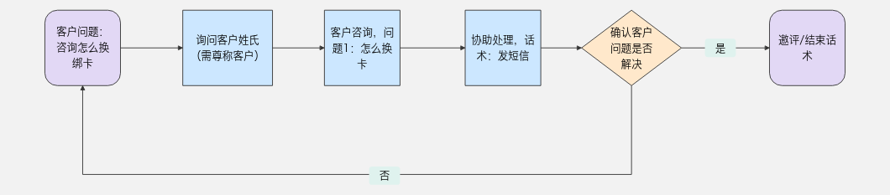

（2）客户服务步骤

步骤一：开场白
话术推荐：您好/上午/中午/下午好，我姓*/工号*，请问有什么可以帮您？/很高兴为您服务。
注意事项：在沟通开始时，立即使用标准开场白，反应时间不得高于3秒。

步骤二：询问客户姓氏
处理思路：低风险业务，需主动询问用户姓氏，需礼貌尊称客户。
话术推荐：为了更好的与您沟通，请问怎么称呼您呢？/请问您贵姓?

步骤三：客户咨询如果换绑银行卡
处理思路：告知APP换卡并发送短信（短信发送路径：来电弹屏-小结信息-发短信-选择“豆豆钱换卡路径”或“卡卡贷换卡路径”模板）
问题1：如何换绑银行卡？
话术推荐：XX先生/女士，您好。您可以通过APP上操作换绑卡，具体换卡路径，稍后以短信方式发送至您手机上，请您注意查收下哦。
问题2：你们为什么不能帮我直接换？
话术推荐：XX先生/女士，非常抱歉，因为换绑卡需要全部银行卡信息，而银行卡信息涉及您个人隐私，为更好的保护客户隐私信息安全，建议您通过APP上换绑卡哦，具体换绑卡方法请您稍后查询下短信内容哦。

步骤四：询问用户是否还有其他问题
注意事项：当用户询问新问题，新一轮的场景-标准问开始，匹配对应的标准问流程。话术推荐：请问还有什么可以帮到您的吗？

步骤五：结束语
话术推荐：感谢您的来电，请您不要挂机，如果对我本次的服务还满意，辛苦您帮我点个好评，谢谢！
注意事项：保持专业与尊重的口吻，邀评或直接播报结束语。

（3）对客话术QA

8.账单日还款是否影响征信

（1）客户服务流程图
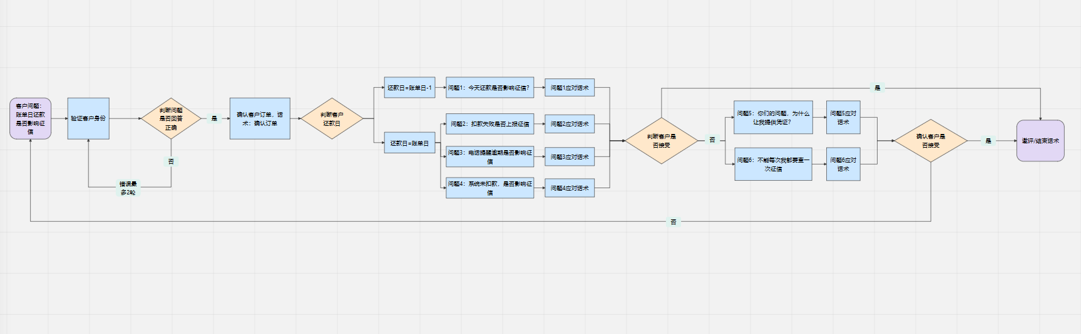

（2）客户服务步骤

步骤一：开场白
话术推荐：您好/上午/中午/下午好，我姓*/工号*，请问有什么可以帮您？/很高兴为您服务。
注意事项：在沟通开始时，立即使用标准开场白，反应时间不得高于3秒。

步骤二：验证用户信息
话术推荐：为了确保信息安全，跟您简单核对几项基本资料，请问您的XXXX（客户信息）？
处理思路：按照验证规则对用户进行核身。
注意事项：同一通会话中客户处理多个问题，客户进线时仅办理低风险或中风险业务时，核身通过一次后无需再次核身；当客户要求办理更高一级风险的业务时，需要加核中高风险的B/C问题（不与之前使用过的核身问题相同）其一，完成中高风险核身的流程。
风险定义：
低风险：咨询类业务：不涉及系统查询和操作；
中风险：查询类业务：涉及系统查询；
高风险：受理类业务：涉及高风险的系统操作或业务办理。
问题类别划分：
问题A类:姓名/身份证号码；
问题B类:学历/户籍地址/证件有效期/婚姻状况/还款银行卡后四位/所属银行；
问题C类:贷款金额/贷款期数/贷款时间（年/月）/未结清的贷款笔数/身份证出生年月日/任意一笔月账单还款金额（整数）/三要素认证。
验证规则类别：
注册号码进线/回电：
低风险：不涉及(询问姓氏即可)
中风险：姓名+1B
高风险：姓名+B/C(任选2项）
非注册号码进线/回电：
低风险：不涉及(询问姓氏即可)
中风险：2A+1B
高风险：身份证号码+人脸验证
非本人进线：进线需核实“致电人姓名+与客户本人的关系凭证+客户姓名+身份证号码”，并建议本人致电。
疑似代理标签客户进线：涉及查询和系统操作或业务办理，均按照：身份证号码+人脸验证。
已注销客户进线（根据客户提供的信息，核实到客户账户已注销）
①一线：无需核身；系统无客户信息
②内诉（高阶/二线）：2A；需客户主动提供，若客户坚持不愿提供，可在通话中告知通话记录视为本人授权。

步骤三：确认客户账单
处理思路：确认客户账单，以便进一步沟通
话术推荐：您好，跟您确认一下是否是XXX金额的订单呢？

步骤四：客户咨询账单日还款对征信的影响
处理思路：判断客户账单还款日；还款时间是否影响征信，以征信报告展示为准
还款日=账单日-1
问题1：若我今日还款成功，会影响我征信吗？
话术推荐：XX先生/女士，您好，一般还款日当天还款不会影响征信，具体以征信报告为准，请放心，若是因我司原因导致的问题，后续您可以提供凭证反馈我们为您处理。
还款日=账单日
问题2：今天是我的还款日，短信说本期账单扣款失败了，你们是不是已经给我上征信了？
话术推荐：XX先生/女士，您好，查询今天是您的还款日也是系统扣款日，系统没有扣款成功的话会自动触发提醒，主要也是担心您比较忙忘记还款，但是请您不用担心，如果您在还款日还款成功，不会对您的征信产生影响，具体以您的征信报告显示为准，辛苦您稍后及时处理一下还款。退一步来讲，如果真的因为我司原因影响到您的征信，您可以及时联系我们提供相应凭证，我们会竭尽所能为您核实处理的，请您放心。
问题3：今天是我的还款日，为什么有电话提醒我逾期呢？会影响我征信吗？
话术推荐：XX先生/女士，您好，很抱歉给您带来不好的体验，正常我司是不会电话提醒您逾期的，同时只要您在还款日当天还款成功就可以，不会影响征信，您忽略即可。建议您保证还款卡内余额充足等待系统扣款或前往APP端操作主动还款。
问题4：（晚上才存钱）卡里有钱，系统没扣，会影响我征信吗？
话术推荐：XX先生/女士，您好，如果是我司原因导致您未及时还款影响到征信，请您提供当日卡内余额充足证明给我司，我司会去帮您核实处理。后续建议您提前将还款金额存到银行卡中等待系统扣款或前往APP端操作主动还款。
安抚成功
话术推荐：好的，感谢您对平台的支持，请问还有其他问题吗？
安抚失败
问题5：这不是你们的问题吗？凭什么要我来提供凭证？
话术推荐：XX先生/女士，您好，因为征信报告是您的个人隐私，我们无法查询到，所以需要麻烦您这边到时候看下是否有影响，如果没有当然是最好的，如果有才会麻烦您给到我们去帮您协助反馈处理的。
问题6：你不知道征信查多了不好吗？总不能每还款一次我都要查一次征信吧？
话术推荐：XX先生/女士，您好，请放心，您想如果这次没有问题，那是不是从侧面印证之前跟您说的您在账单日做还款对您是不会有影响的对吧。如果确实存在影响，您都是可以联系我们提供凭证反馈处理的。

步骤五：询问用户是否还有其他问题
注意事项：当用户询问新问题，新一轮的场景-标准问开始，匹配对应的标准问流程。话术推荐：请问还有什么可以帮到您的吗？

步骤六：结束语
话术推荐：感谢您的来电，请您不要挂机，如果对我本次的服务还满意，辛苦您帮我点个好评，谢谢！
注意事项：保持专业与尊重的口吻，邀评或直接播报结束语。

（3）对客话术QA

9.扣款问题

（1）客户服务流程图
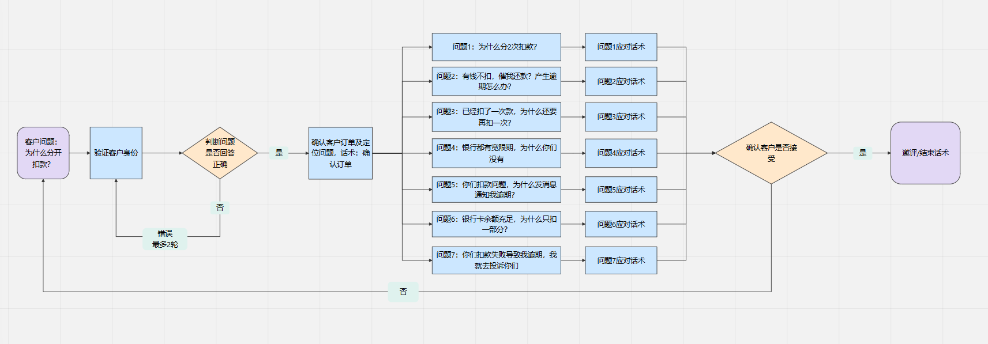

（2）客户服务步骤

步骤一：开场白
话术推荐：您好/上午/中午/下午好，我姓*/工号*，请问有什么可以帮您？/很高兴为您服务。
注意事项：在沟通开始时，立即使用标准开场白，反应时间不得高于3秒。

步骤二：验证用户信息
话术推荐：为了确保信息安全，跟您简单核对几项基本资料，请问您的XXXX（客户信息）？
处理思路：按照验证规则对用户进行核身。
注意事项：同一通会话中客户处理多个问题，客户进线时仅办理低风险或中风险业务时，核身通过一次后无需再次核身；当客户要求办理更高一级风险的业务时，需要加核中高风险的B/C问题（不与之前使用过的核身问题相同）其一，完成中高风险核身的流程。
风险定义：
低风险：咨询类业务：不涉及系统查询和操作；
中风险：查询类业务：涉及系统查询；
高风险：受理类业务：涉及高风险的系统操作或业务办理。
问题类别划分：
问题A类:姓名/身份证号码；
问题B类:学历/户籍地址/证件有效期/婚姻状况/还款银行卡后四位/所属银行；
问题C类:贷款金额/贷款期数/贷款时间（年/月）/未结清的贷款笔数/身份证出生年月日/任意一笔月账单还款金额（整数）/三要素认证。
验证规则类别：
注册号码进线/回电：
低风险：不涉及(询问姓氏即可)
中风险：姓名+1B
高风险：姓名+B/C(任选2项）
非注册号码进线/回电：
低风险：不涉及(询问姓氏即可)
中风险：2A+1B
高风险：身份证号码+人脸验证
非本人进线：进线需核实“致电人姓名+与客户本人的关系凭证+客户姓名+身份证号码”，并建议本人致电。
疑似代理标签客户进线：涉及查询和系统操作或业务办理，均按照：身份证号码+人脸验证。
已注销客户进线（根据客户提供的信息，核实到客户账户已注销）
①一线：无需核身；系统无客户信息
②内诉（高阶/二线）：2A；需客户主动提供，若客户坚持不愿提供，可在通话中告知通话记录视为本人授权。

步骤三：确认客户账单信息
处理思路：确认客户账单，以便进一步沟通
话术推荐：您好，跟您确认一下是否是XXX金额的订单呢？

步骤四：确认客户扣款问题
处理思路：请注意有些产品无担保方参与，只有资方扣本息。
问题1：客户质疑为何要分两次扣款（仅针对于系统查询到分两次扣款的情况下使用，如果系统查询只扣款一次则按照系统显示如实告知客户即可）
话术推荐：感谢您的关注，因我司产品是携手持牌金融机构为客户提供个人信贷解决方案，款项是由合作资金方进行发放，因放款方无法直接对私人进行放款，需要依托我司的平台。其中担保公司收取的是担保相关费用（具体根据系统显示的客户贷款信息情况进行处理）；而放款方收取的是本息类费用，所以在扣款的时候也是会分开进行扣收的。
问题2：我卡里有钱为什么一直不扣，还催我还款，产生逾期怎么办？
话术推荐：非常抱歉给您带来不便，因扣款通道升级维护，目前扣款不太稳定，同时由于系统不像人工，还做不到十分智能，能够自动分辨是什么原因导致的未扣款，只能根据款项是否收到来进行判断，对未扣款成功的，会自动分配至相关人员进行联系，关于这点我们也一直在寻求解决方案并不断改进，真的非常抱歉给您添麻烦了，同时也请您放心，只要您从还款日起卡内金额持续充足，且未取出或转移，是不会对您产生逾期影响的。
问题3：不是已经扣过了，怎么又扣我一次，多扣我的钱什么时候退给我？
话术推荐：感谢您反馈，您先别着急，我这边立刻为您查询，对于您的心情我非常理解，作为我们来说目前和您的心情也是一样,您可以提供相关凭证我们去帮您核实情况，若是我司多扣款核实清楚后会及时安排退款，给您带来麻烦非常抱歉。我们将尽快处理，感谢您的谅解。
问题4：银行都有宽限期，为什么你们没有？
话术推荐：您的心情我也理解，但是每个公司会有自己不同的政策，您刚刚所说的是银行，与我司产品的资金成本是不一样的，相应的，银行与我司的审核标准也是不一样的，目前我司没有宽限期这个说法，由于您的情况比较特殊，这边的话有帮您特殊申请， 如果您今天16:00前把款项还上可以帮您申请不上征信，只产生扣失费，后续的话请您自己注意下，及时进行还款，以免对您的征信产生影响。（仅限于还在宽限期的客户）
问题5：你们扣款通道问题导致扣款失败，为什么系统给我发送短信告知我逾期？
话术推荐：非常抱歉给您添麻烦了，因为我司产品当前是由第三方渠道进行代扣，若遇扣款渠道维护，系统扣不到款项，会自动触发逾期短信提醒，很抱歉给您带来困扰了，但这也是为了让您再次确认款项是否已存入到位，您只需确保还款日起卡内金额一直充足且未移动或使用，系统还会再次扣款的，不会对您产生任何影响。退一步来讲，万一造成影响了，您也仅需保留相应凭证提供给我们，也会为您上报处理的，再次对您表示万分抱歉，也希望您能谅解。
问题6：为什么你们扣款只扣一部分，我卡里钱明明够的，还说我余额不足？
话术推荐：非常抱歉给您带来不便，因为我司产品当前是由第三方渠道进行代扣，扣款的渠道是随机切换的，可能会出现渠道维护的情况，所以会导致部分扣款的情况，但是也请您放心，只要您从还款日起卡内金额持续充足，未取出或转移，是不会对您产生任何影响的。就算出现影响，您也仅需保留相应凭证并提供给我们，也会为您上报处理的，让您有到不好的体验，再次对您表示非常抱歉了。
问题7：你们每次扣款都扣不到，我去问过银行我的卡根本就没问题，你们扣款失败这样导致我逾期我就去投诉你们
话术推荐：您放心，您反馈的问题我们已经在核实处理，如果的确是因为我司原因导致的扣款失败显示逾期，是不会影响您的信用的。

步骤五：询问用户是否还有其他问题
注意事项：当用户询问新问题，新一轮的场景-标准问开始，匹配对应的标准问流程。话术推荐：请问还有什么可以帮到您的吗？

步骤六：结束语
话术推荐：感谢您的来电，请您不要挂机，如果对我本次的服务还满意，辛苦您帮我点个好评，谢谢！
注意事项：保持专业与尊重的口吻，邀评或直接播报结束语评。

（3）对客话术QA

